国产能谱探测仪问世！保障国家核安全
来源： 四川日报（原载仪商网）
据《四川日报》报道，成都理工大学核技术与自动化工程学院核辐射探测与核电子学实验室，自主研发了一款高精度能谱探测仪，并且还在不断进行升级工作。据介绍，该款放射性能谱探测仪的关键部件与核心算法技术已达到国际先进水平。

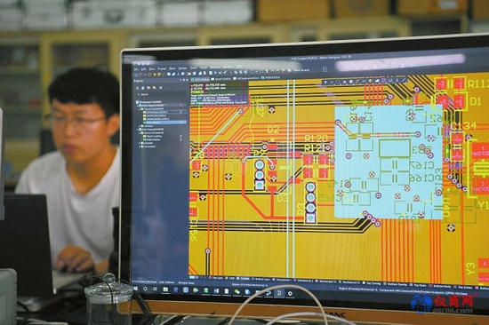
每日技术人员都会面对大量复杂的电路板图
8月5日，成都理工大学核技术与自动化工程学院核辐射探测与核电子学实验室里，学院副院长曾国强和团队成员围坐在一起，探讨着一款高精度能谱探测仪的升级工作。
“我们已成功研发了覆盖‘地面-井下-空中-海洋’全方位的放射性能谱探测仪器，能够快速识别并测量周围环境的放射性物质，可以保证安全可靠的核技术利用与核能开发，提升我国能源建设水平。”曾国强介绍，团队所开发的能谱探测仪器已经完全实现国产自主可控。
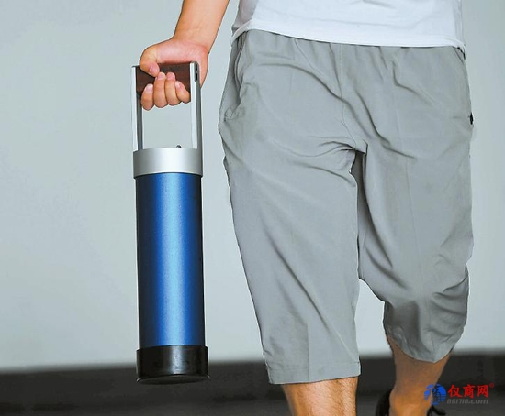
这款“迷你”的手提式伽马能谱探测仪可随人走动，在移动中快速识别并测量放射性物质。
一款手提式伽马能谱探测仪是曾国强团队的代表作。“它轻便，易携带，稳定性好，能在移动中快速识别并测量放射性物质。”曾国强自豪地说，这款放射性能谱探测仪的关键部件与核心算法技术已达到国际先进水平。
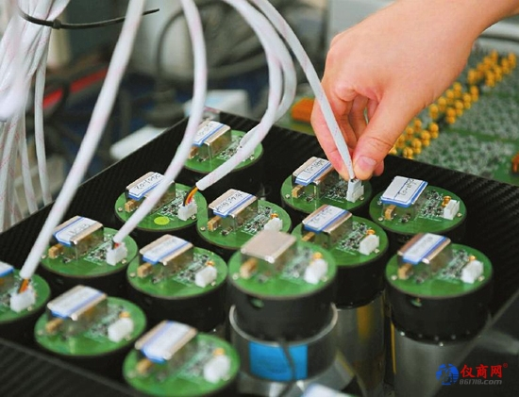
技术人员进行高分辨率能谱探测器阵列供电系统连接。
实现从地面到空中立体放射性辐射测量
据了解，伽马能谱探测仪在工业检测、材料分析、食品安全、生命科学、放射医学、海关安检等重要领域有着广泛应用。
“特别在环境保护方面，伽马能谱测量技术为环境放射性污染调查与评价、核设施监测等提供主要的技术支撑，成为国家核安全的有力科技保障。”曾国强说。
除了能谱探测仪，团队还成功开发出能挂载在无人机上的辐射测量系统，形成更加快速、精确的从地面到空中的立体放射性辐射测量技术。

